似水年华，青春无悔
植物保护学院 邱姗姗
邱姗姗，女，汉族，1994年1月生，共青团员，植物保护学院2012级植物保护专业学生。曾获一等优秀学生奖学金和三好学生荣誉称号。
似水年华，拼搏无悔 
年华似流水在指尖流逝，无法挽留，不留痕迹，无从追忆，只有珍惜飞逝的间隙，做无悔的选择，尽无尽的热情，用勤奋与拼搏书写一段属于自己的无悔的青春！
我，只是芸芸众生的一个，只是茫茫瀚海的一股，只是漫漫沙漠的一粒，平凡，没有出众的相貌，没有富裕的家庭。但是，我相信“存在即有价值”，我可以用自己的双手去创造价值，用不懈的努力去拼搏，去争取，去创造，出身平凡却不甘于平凡，最起码不会在回首往事时为逝去的青春而悔恨。
我来自一个普普通通的农村家庭，父母没有高学历，只能依靠农活养家。空暇时，父亲就去工地打工，整天在房上走来走去，扛支架，支房梁，身体都快累垮了。如今父亲已经50多岁，身体大不如从前，已经干不了重活，现在在家养殖，但是效益一直不好，所以到处借钱，现在借了将近20万了。姐姐精神方面不好，我又要上学，这无疑又加重了父母的负担，为了减轻父母的负担，我尽量省吃俭用，在校时候集中精力努力学习，假期时帮父母干活或者是外出打工赚钱。在这个过程中，我不断地锻炼了自己，同时也深刻体会到：时间在恍惚间逝去，父母不在年轻，我不能再彷徨，要抓住时间，好好学习，做一个有用的人，孝敬父母，报效祖国。
岁月老去，转眼间我已20岁，一个风华正茂、青春正盛的年纪，走过了嬉闹的童年，懵懂的初中，苦涩的高中，经历了中考胜利的喜悦，经历了高考失利的苦涩，在失败的苦痛中苦苦挣扎，顽强站起，做出选择，我成长了许多，坚强了许多。从步入大学的那一刻起，我不会再沉湎于过去的荣誉与失败，一切从头开始，从零开始，学习着，奋斗着，永不止步，仅仅是为了自己充满希望的未来，让青春无悔。
回首过去的20年，我深深地体会到了：命运如同手中的掌纹，无论多曲折，始终掌握在自己手中。要好好把握自己的命运，就要用知识武装自己，用能力来丰富自己，人生没有彩排也不能重来，把握好每一次演出的机会就是最好的珍惜！我会珍惜大学的美好时光，不断汲取知识，积累知识，不断通过参加实践活动提升能力，通过大学这一年多的不断努力，我在各方面都取得了很大的进步。
在学习上，经过一学年的不懈努力，我取得了智育成绩、综合成绩专业第一的好名次，在这背后我付出了很多，记得最深的是上学期临近元旦晚会时，宣传部要布置会场，课程结课后我们整天蹲在工作室准备会场布置，没时间复习功课，当时我《植物学》学的不是很好，我半夜1点多睡不着，就搬着板凳去厕所背诵，成绩最后也很理想。也许有很多同学不愿意学习，认为大学生可以把学习放一放，但是在我看来，学习是我们的天职，学生始终要以学业为主，我也并不是非常热爱学习，学习有时很枯燥，我也有想偷懒的时候，睡睡懒觉，玩玩手机，多悠闲的生活，可是每当这个时候，我就会想起父母劳累的身影，斑白的双鬓，就会重振精神，投入到学习中去。这股动力督促着我不断拼搏，在学好课本知识的同时，广泛阅读书籍不断丰富自己，参加计算机学习，在学好本专业的同时辅修会计双专业，利用闲暇时间自学会计，争取考取会计证，充分利用时间，让逝去的年华无悔。
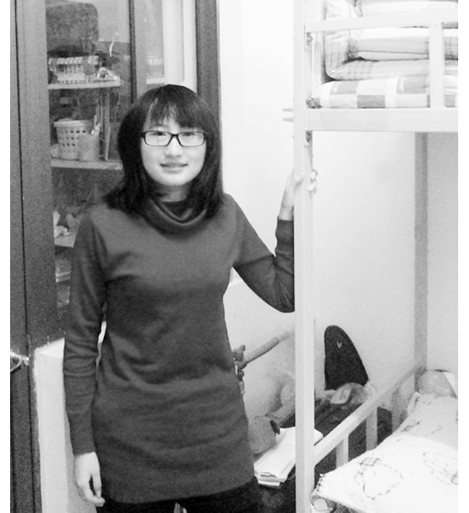
我觉得在大学期间，积极参加各项实践活动与学习是同等重要的，我们应该培养多方面的能力，全面发展。因此在注重学习的同时，我也积极参加学校班级组织的各项活动，参加“党旗下的光辉”征文比赛获得了二等奖，参加演讲比赛和辩论赛，同时加入宣传部，积极参加部里的活动，做好自己的本职工作，加入校外语协会，昆虫文化活动营等社团，在各方面得到了锻炼。
在生活中，我朴素节俭，性格活泼开朗，平时积极和同学交流沟通、融洽和谐地相处。大学的学习生活，是我人生中一个极其重要的阶段，在这期间，我不与同学比吃穿，只比在大学学到了多少，珍惜时间，积极进取，乐观向上。
在思想上，我觉得我富有责任心，能尽好本职，犹记得在宣传部工作时，在第七周我与部里的一个同学一起做负责人，由于她有其他的事情，那一周的事情都基本上落在我身上，尤其那一周工作正忙，各大社团纳新，一松奖学金颁奖晚会，展板布置安排，标签申请张贴，卫生区管理，我都尽职尽责，没出现什么问题，虽然很辛苦，忙的倒头就睡，但是我做好了本职工作，学到了很多，收获了很多。
时光荏苒，我从来没有因为家庭生活贫困而放弃努力学习，而是更加积极进取，努力拼搏，在这似水流年，紧紧把握时间的脚步， 让青春无悔，不会再回首往事时，而为逝去的年华叹息，为碌碌无为而悔恨，同时我也感谢学校给我这次机会，让我有机会争取国家励志奖学金，感谢父母的不辞辛劳，让我有机会体会世界，我会把奖学金化作今后不竭的动力，督促着自己不断前进，以只争朝夕、舍我其谁的精神状态投身学习生活中，励志在祖国的建设中尽职尽力，实现自己的人生价值，生于平凡却不甘于平凡，努力拼搏，奋发图强，自立自强，让青春无悔.
【师长点评】
该生在思想上乐观开朗，积极进取，拥护党的领导，积极向党组织靠拢；在学习上，认真努力，成绩优秀，综合素质成绩排名专业第一；在工作上，认真负责，积极热情，生活中勤俭节约，并没有因为家庭的困难而对放弃努力，而是以更加积极乐观的态度对待学习和生活，各方面的表现都得到了同学们的认可。我相信她一定会拥有光明灿烂的明天。
植物保护学院团委书记 李明娟 

